https://www.clarin.com/mundo/pulso-eleccion-buenos-aires-embajada-politicos-artistas_0_SJMUw59Rl.html
El voto francés

El pulso de la elección en Buenos Aires, en una embajada con políticos y artistas
Los franceses en Argentina también concurrieron a las urnas. El colorido de los personajes que se hicieron presentes en el palacio Ortiz Basualdo.
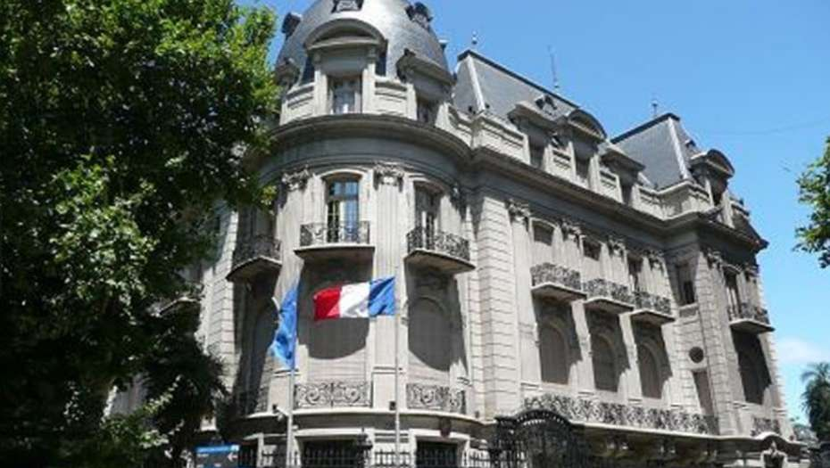
El Palacio Ortiz Basualdo, sede de la embajada de Francia en nuestro país.

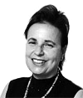

Silvia Naishtat
Por primera vez el imponente palacio Ortiz Basualdo, sede de la embajada de Francia, abrió ayer a las 14 para seguir el pulso de la elección que tuvo y tendrá en vilo al mundo. Y a juzgar por la cantidad de franceses residentes en la Argentina, que se presentaron masivamente a votar el sábado, también aquí se retiene la respiración. El embajador Pierre Henri Guignard colocó una pantalla gigante para que a las 15 de Argentina y las 20 en París, se pudiesen conocer los primeros resultados. Con un español que mezcla el acento peruano y mexicano, que delata su experiencia diplomática en la región, explicó que esta elección tendrá varias etapas ya que una vez elegido el próximo presidente de Francia, que será por 5 años con la posibilidad de una única reelección, será el turno de las elecciones legislativas agendadas para el próximo junio.
El rector de la Universidad de Tres de Febrero, Aníbal Jozami, quiso saber a quién habían elegido los franceses que viven en el país. “Macron, Fillon y Melenchon, en ese orden”, dijo risueño para agregar: “En Argentina nadie vota a Marine Le Pen”.
Los embajadores de Italia, Teresa Cataldo y el de Marruecos, Fouad Yazourh, seguían con atención cada anuncio.
Leandro Despouy que acaba de asumir como experto independiente de la Comisión de Control de Ficheros de Interpol comentaba su nueva función. Será en la delicada tarea de evitar que se “caigan” las alertas rojas o los pedidos de capturas internacionales para tres ex funcionarios iraníes acusados por el atentado en la Amia. Lo escuchaba con atención Angel Tello, el vice ministro de Defensa, que vivió, igual que Despouy, en París durante los años de la dictadura. Tello fue generoso en anécdotas de varios de los candidatos a los que conocía personalmente.
Teresa Anchorena llegó junto al cineasta Edgardo Cozarinsky, ambos también con una larga vida en Francia. Y coincidían con el empresario Antonio Strany y Gendre del grupo Bridas, que Francia que dio a la humanidad esa generación de pensadores de la libertad como Voltaire, Rousseau, Diderot, al momento de votar difícilmente se incline por una opción populista de extrema derecha como Marine Le Pen. Más tarde, los resultados, al menos antes del balotaje, les dieron la razón.

